**实验内容**

PWS动手实验简介 1

参考资料 36

# 

# PWS动手实验简介

# 随着云计算的兴起，越来越多的企业将应用运行到云平台上。企业采用云计算引起了应用架构的转变。新的软件模式（统称为“云原生”）现在可提供前所未有的应用恢复能力和灵活性。要享受这些优势，您需要一个新的应用运行环境：一种支持持续交付和横向可扩展性的运行时。Cloud Foundry具有天生的跨云能力: 快速开发和部署各种语言的云原生的应用，并高效的提供自动伸缩，负载均衡和故障恢复等运维工作，实现一流的正常运行时间，而无需担心任何基础架构的问题。

# 本部分动手实验的内容包括：

# PWS公有云平台的账号免费注册和登录

# Cloud Foundry客户端软件下载安装并登录

# 合适对象

本动手实验适合（但不限于）以下IT技术人员及架构师：

* JavaEE开发人员，Spring Cloud Services开发人员
* 对微服务和云原生感兴趣的开发人员和架构师
* PAAS和私有云的架构师和运维人员

# 软硬件基本要求

* 操作系统要求MacOS，Windows7或者Windows10
* 硬件要求：至少8G内存，10G空闲硬盘空间
* 需要有Internet网络无线连接功能

# 实验1：了解PWS平台和注册免费账号

# 在本实验中，您将了解到什么是Cloud Foundry，它的优势和基本功能，了解什么是PWS，并且体验如何在PWS上注册免费的账号，来开启我们后面的实验大门。

## 背景知识

**什么是PWS?**

# PWS是Pivotal Web Services的缩写，是Pivotal Cloud Foundry的托管环境。PWS在美国东部地区的AWS上进行托管，并且利用两个可用区域进行冗余。在PWS可以注册免费试用的账号，来体验Pivotal Cloud Foundry的强大的功能。

## 步骤1：在PWS注册账号

1. 使用浏览器打开网站：http://run.pivotal.io

2. 点击 “SIGN UP FOR FREE” 的绿色按钮

3. 填写自己的基本信息，邮件地址和密码，并且勾选 “I agree to the terms of Pivotal’s Privacy Policy” 的选择框，密码需要至少8个字符，并且需要同时包含数字，小写字母，大写字母和一个特殊字符，如下图：



4. 打开你所填的邮箱，接受一封标题为“Pivotal Account Verification”的邮件，点击邮件中的链接，来校验你注册的邮件地址。

5. 校验成功后，会跳转到登录页面。用你刚才登记的邮箱地址和密码来登录系统。

6. 成功登录后，应该看到以下的页面，并选择第一项 “Pivotal Web Services”

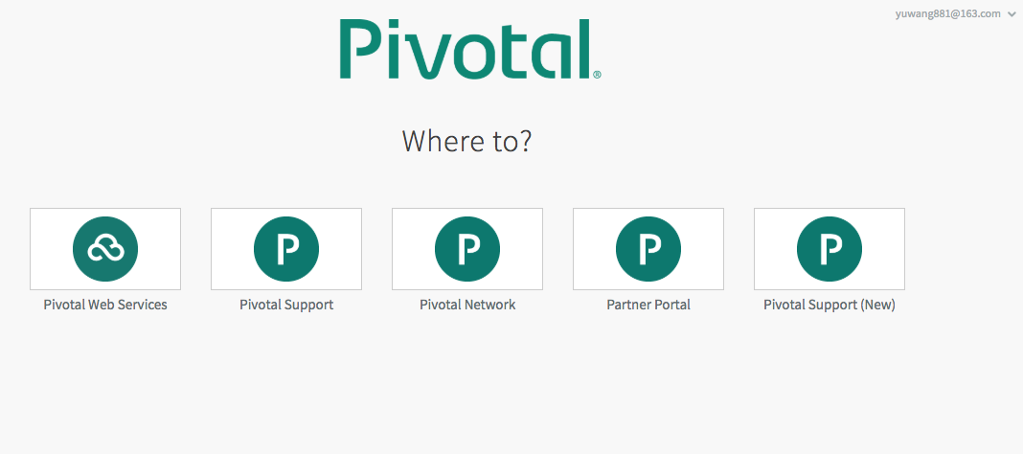

7. 在新打开的页面中，需要勾选 “I have read and agree to the Terms of Service for Pivotal Web Services” 的选项，并点击 “Next: Claim Your Trial” 按钮。如下图所示

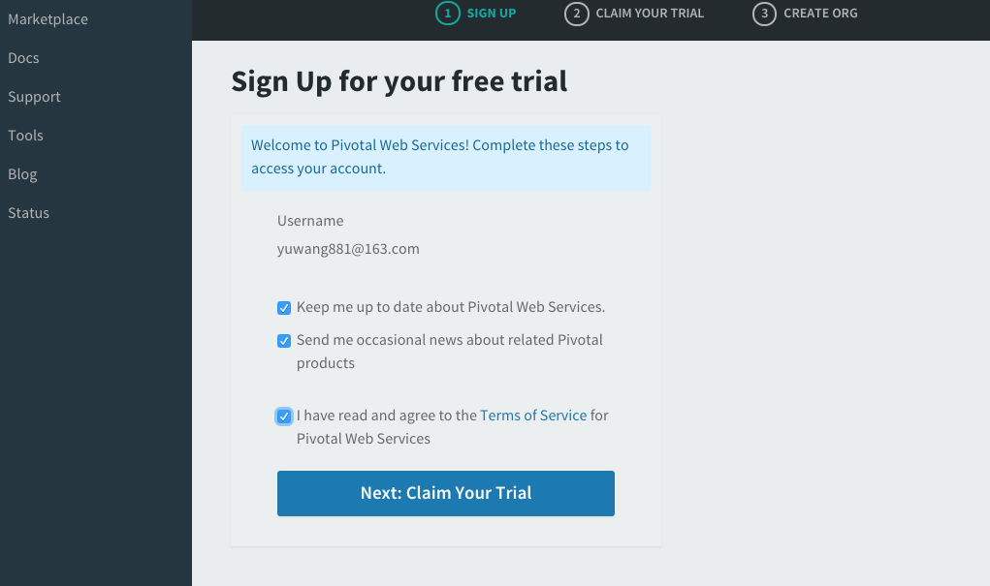

8.在新打开的页面中，注册你的手机号。注意国家要选择“China”如下图所示：

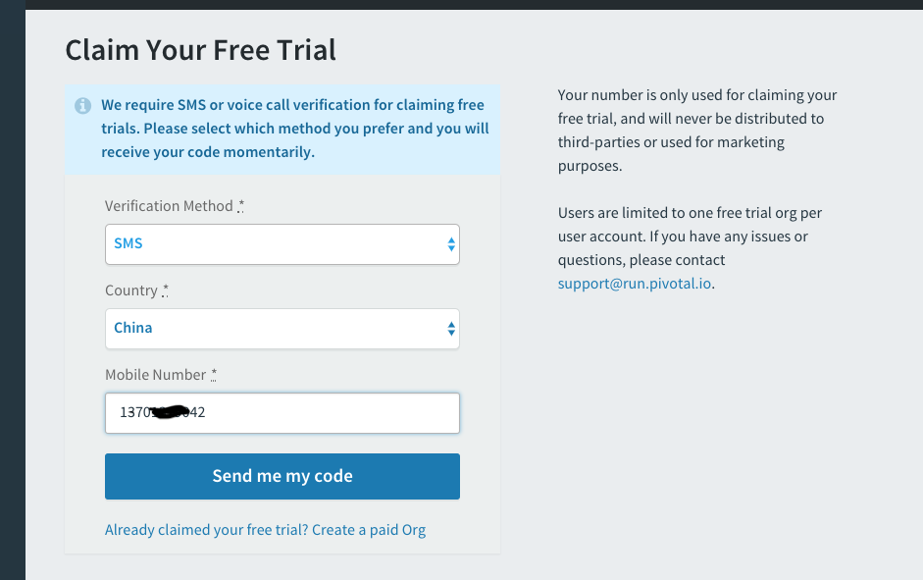

9. 如果你的手机是第一次注册PWS的话，就会收到短信校验码，填入输入框内，并点击” Submit” 。如下图所示：

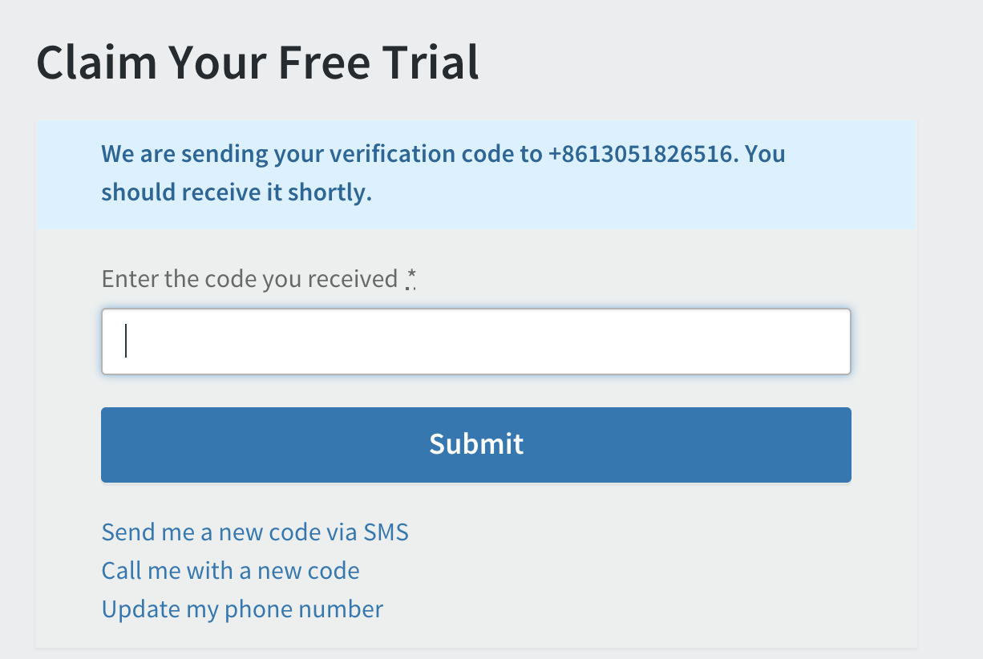

## 步骤2：使用PWS控制台

1. 成功校验短信验证码后，就会进入PWS控制台。第一次进入控制台的时候，会要你选择一个组织(org)的名称。组织(org)的是PWS用来进行多租户管理的手段。在免费试用的账号下，只允许有一个组织。这个组织名称需要全局唯一，不能和其他人的组织名一样。因此需要你使用一个特别，较长的组织名称。

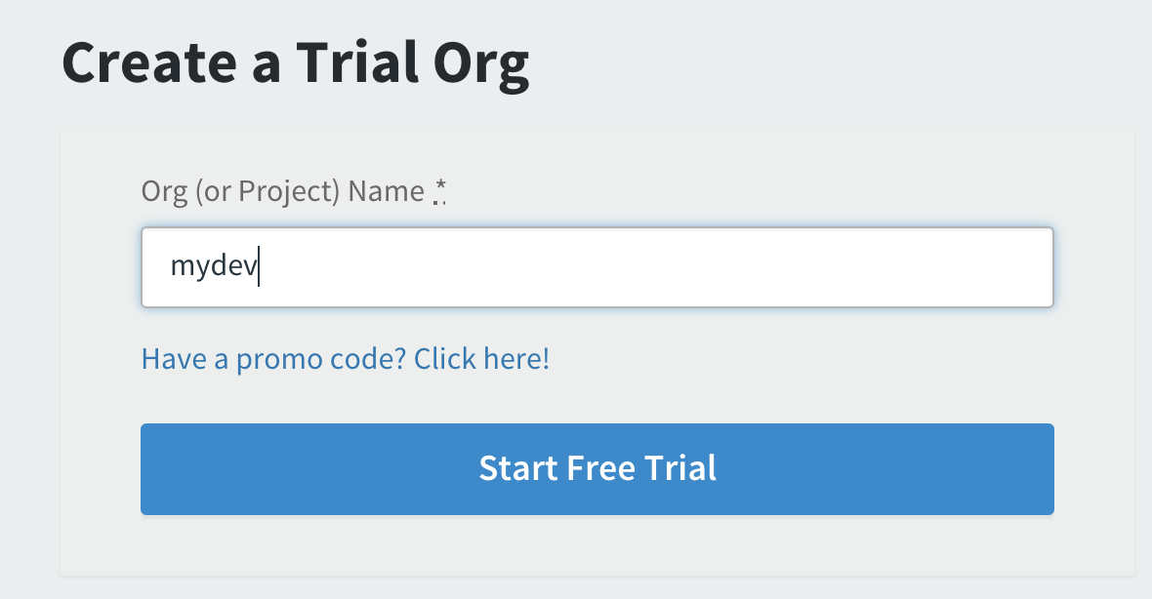

2. 成功设置组织名称后，控制台会弹出一个提示，问你要不要进行一个15分钟的简单教程。点击小窗口右上角的”x” 将其关闭。您回家后可以再次观看。

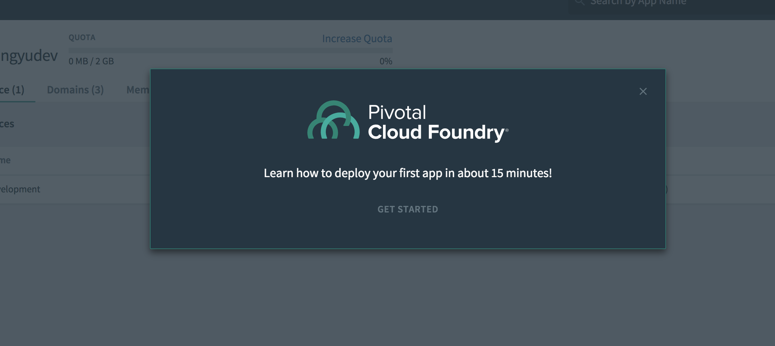

3. 在控制台上显示了各种信息。包括你的组织名(例如图上的peng-org) ，当前账户的资源配额和使用状况。从下图中可以看出，所有免费账户的资源配额是2G内存，由于当前还没有发布任何应用，因此，当前的使用状况为0GB。另外值得注意的是，在控制台中还显示了” space” 的信息。 “space“的意思是空间，用于每个租户下的不同子部门的资源管理和隔离。从图中可以看到我们当前所在的空间名为”development“，意味着开发部门，在这个部门下所有部署的应用，服务和资源使用率都在控制台中显示出来。

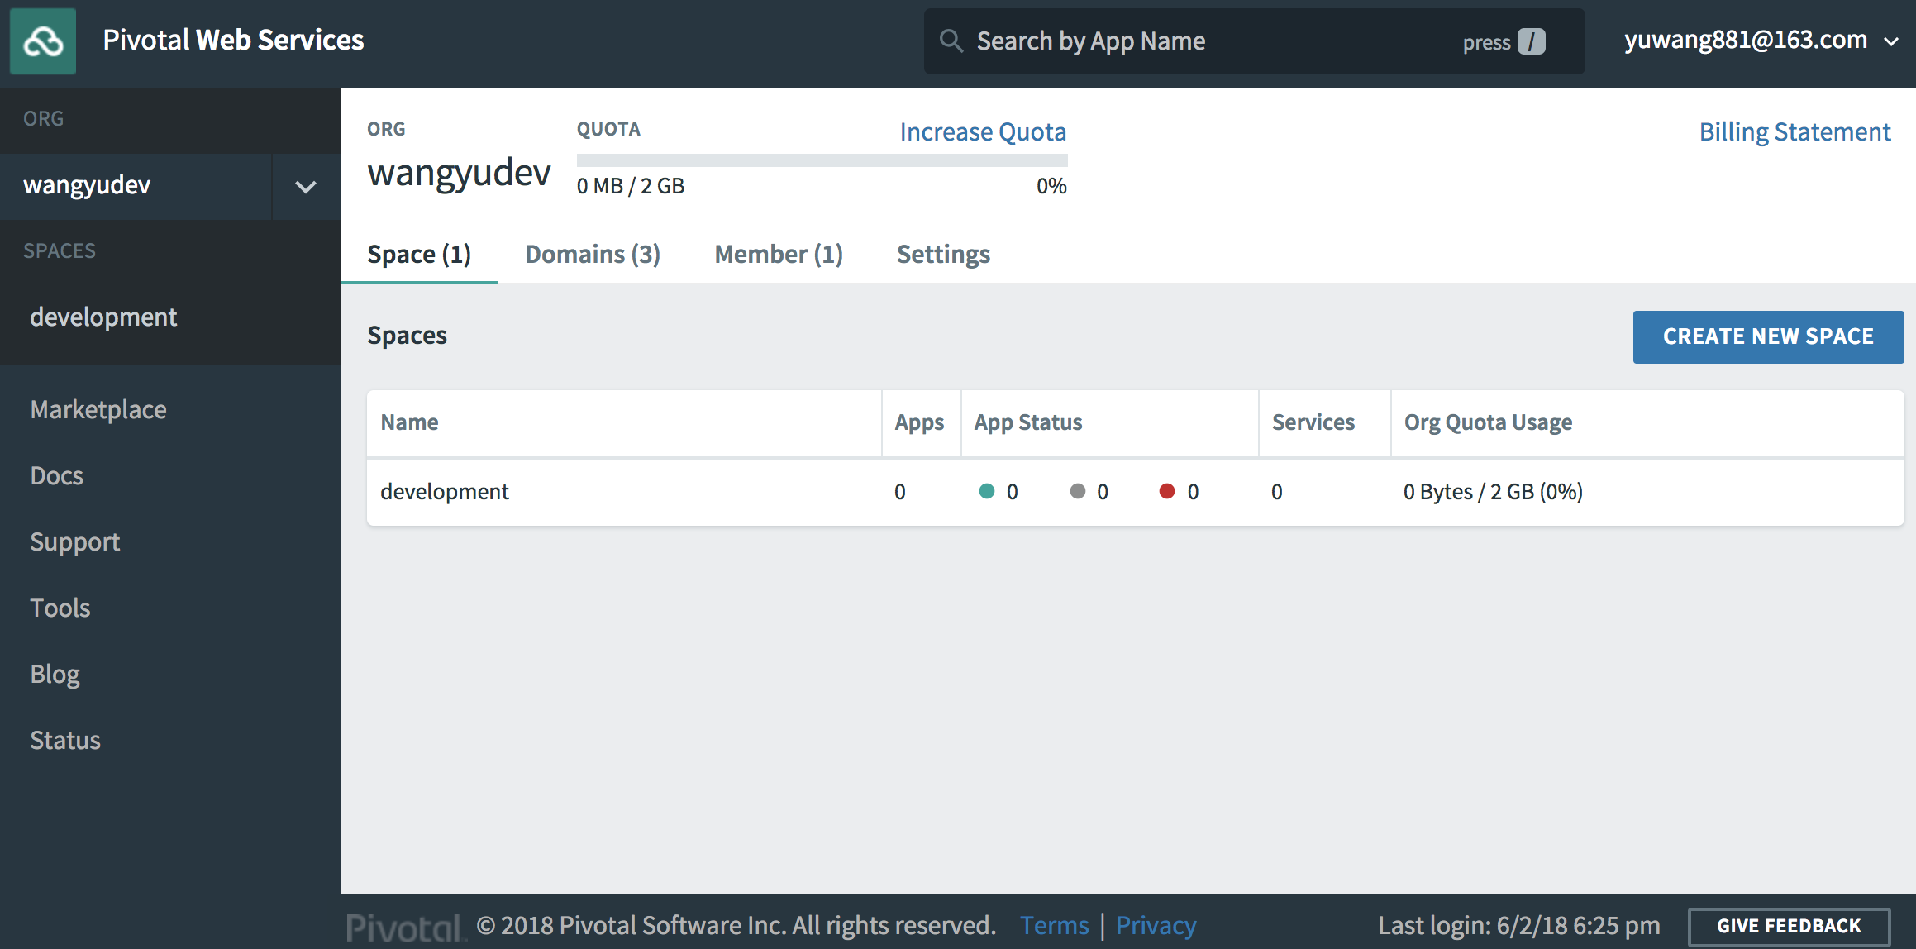

4. 你还可以点击” CREATE NEW SPACE” 按钮来创建新的空间，如下图所示，我还在自己的组织里创建了 “product “和”test “空间。大家可以随意创建自己的空间。

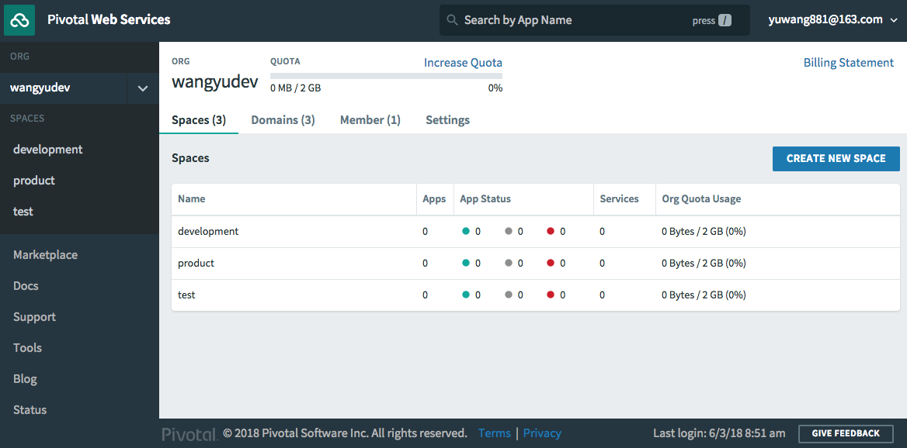

## 实验1小结：

在这个实验中，我们在PWS平台上注册了自己的免费账号，并登录到控制台中创建了一个组织，并在这个组织中创建了些空间。但是，在控制台中并没有如何创建和上传应用的功能，我们要怎样才能在PWS创建自己的应用呢？请接着完成下面的实验。

# 实验2：安装Cloud Foundry客户端

# 在本实验中，您将下载安装Cloud Foundry客户端，并且了解和熟悉此客户端的功能和用法，为后面的实验打下基础。

## 步骤1：下载安装客户端

1. 在PWS控制台界面里，左边的导航栏中，点击” Tools” 的链接

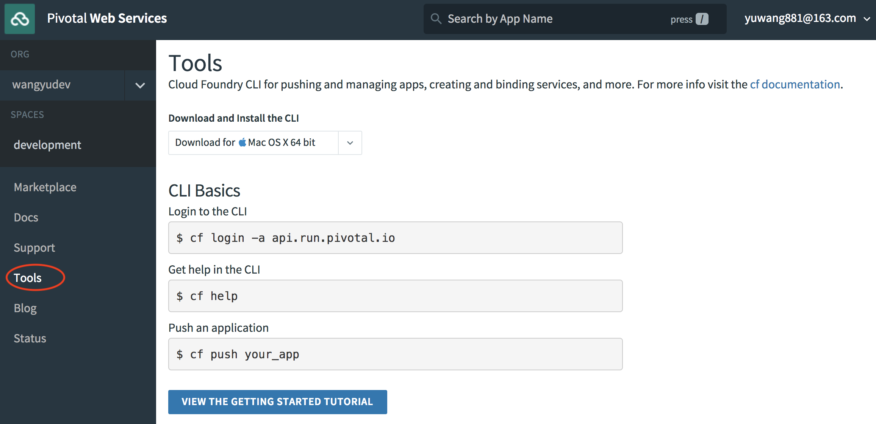

2. 在从”Download and Install the CLI”下来选择框中选择符合您操作系统的版本

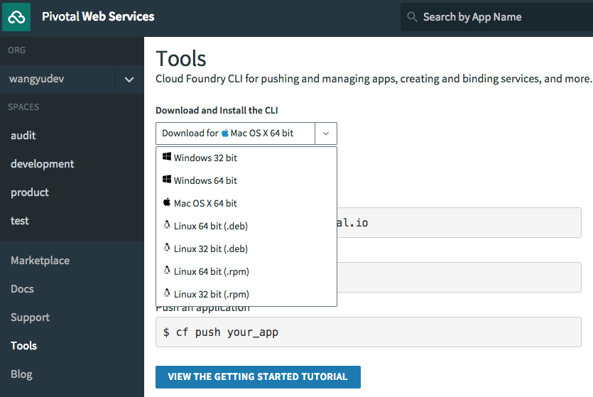

3. 在从” Download for *your OS*” 来下载相应的客户端软件，并按照提示安装到操作系统中

4. 检验是否成功安装客户端, 请打开操作系统的命令行终端，输入 “cf “命令, 如果得到以下类似结果，说明已经正常安装Cloud Foundry客户端软件

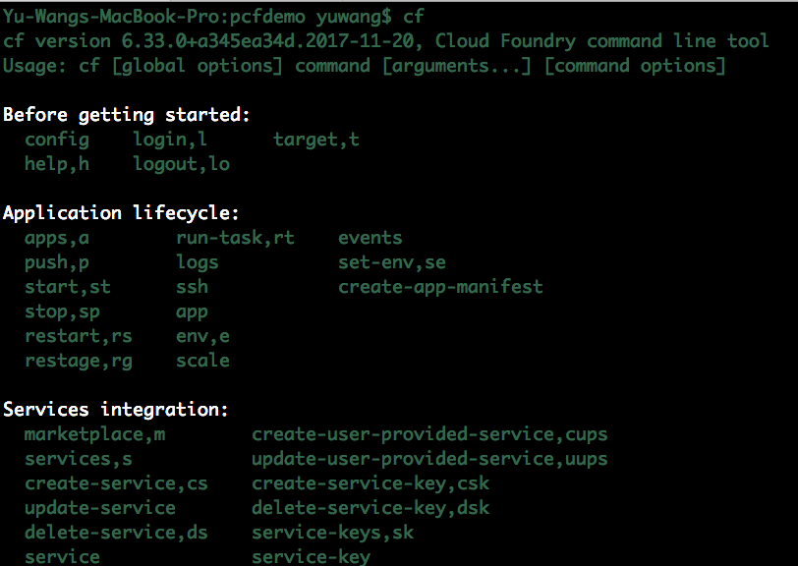

## 步骤2：登录并熟悉使用客户端cf的命令

1. 使用cf客户端登录到PWS。在命令行终端中，输入 “cf login -a api.run.pivotal.io“。并根据提示输入刚才注册的邮件地址和用户密码,并且选择一个空间(space)。如果成功登录，您将看到如下的输出信息。

$ **cf login -a api.run.pivotal.io**

API endpoint: api.run.pivotal.io

Email> *youremail*

Password> yourpassword

Authenticating...

OK

Targeted org wangyudev

Select a space (or press enter to skip):

1. audit

2. development

3. product

4. test

Space>*2*

Targeted space development

API endpoint: https://api.run.pivotal.io (API version: 2.112.0)

User: yuwang881@163.com

Org: wangyudev

Space: development

2. 练习使用以下常用cf 命令

* cf orgs --查看当前所有的组织名称
* cf spaces --查看当前组织下的所有空间名称
* cf target -s *spacename* --切换到不同的空间下去
* cf target --查看当前所在的组织和空间名称
* cf help --查看所有命令的帮助
* cf *command* –help --查看具体某一条命令的帮助